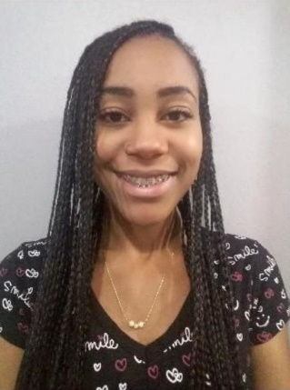
PAULA CAROLINE RODRIGUES

Brasileira, Solteira, 25 anos
Data de nasc.: 23/01/1994
Endereço: Rua Ernesto Zietlow, nº: 630
Santo Antônio, Montenegro. Rio Grande do Sul
Telefone: 51 999472269/ E-mail: paulahcaroline22@gmail.com
objetivo

Obter experiência para me tornar uma excelente profissional com características multifuncionais, sobriedade, facilidade no aprendizado, creio possuir qualificações para uma atrativa desenvoltura profissional e alcance dos objetivos estimados pelo contratante, uma vez que tenho grande interesse em aprender.
FORMAÇÃO

Ensino Fundamental Completo:
EMEF Dr. Walter Belian – Montenegro/RS
Período: 2000 – 2005;
Colégio Estadula AJ Renner – Montenegro/RS
Período: 2006-2008;

Ensino Médio Completo: Colégio Estadula AJ Renner – Montenegro/RS
Período: 2009-2011;

Ensino Superior Incompleto: Superior de Tecnologia em Logística – Canoas/RS
Universidade Luterana do Brasil (ULBRA) – 2º Semestre/Noturno.
EXPERIÊNCIA PROFISSIONAL

05/03/2012 à 17/04/2013 – Supermercado Mombach LTDA – Montenegro/RS Cargo: Operadora de Caixa Principais atividades: Atendimento ao público em geral, operação de caixa registradora, Organização do ambiente de trabalho;

04/06/2013 à 02/12/2014– Elmir Com. e Vest. LTDA - Loja Paludo – Montenegro/RS Cargo:Caixa/Crediário Principais atividades: Atendimento ao público em geral, operação de caixa registradora, Organização do ambiente de trabalho, abertura de crediários da loja, funções administrativas;
22/03/2016 até 08/03/2019 – Empresa WMS Supermercado do Brasil LTDA Cargo: Operadora de Loja Principais atividades: Atendimento ao público em geral, operação de caixa, auxiliar na organização e limpeza do ambiente, auxiliar no abastecimento e organização da loja e depósito.
qualificações e atividades complementares

Curso de informática básica – Datamais Escola Profissionalizante – Montenegro/RS;
Curso de Excel – Solução Fácil Escola Profissionalizante – Montenegro/RS.
Curso de Inglês Básico – Babbel Online , em andamento

